Методическая разработка внеклассного мероприятия
в 8 классе

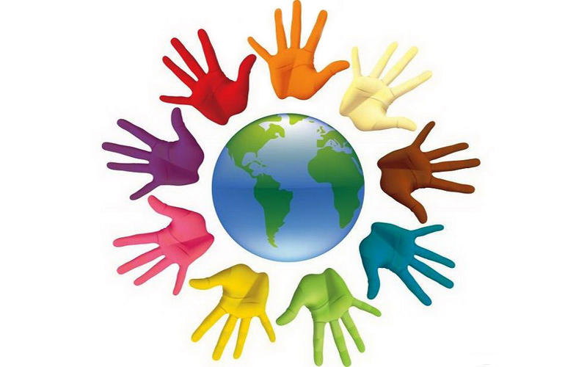

2019

Форма проведения классного часа – деловая игра.
Цели урока:
- приобщить обучающихся к культурным ценностям своего народа и общечеловеческим ценностям;
- формировать коммуникативную и культуроведческую компетенции;
- учить детей соотносить свои интересы с интересами своих товарищей;
- воспитывать, развивать патриотизм, гражданственность, гордость за свою Родину, стремление к миру;
- развивать творческие способности учащихся.
В результате занятия участники смогут:
· Узнать, почему люди празднуют День Мира;
· Сформулировать понятие дружба;
· Приобретут навыки работы в сотрудничестве;
· Узнать, что дружба и взаимоотношения между людьми сохранили свою значимость, не потеряли глубины чувствования и восприятия в современном мире;
· Практиковать навыки взаимопомощи при решении различных проблем.
Необходимые материалы:
Белые листы бумаги, маленькие изображения солнышка, облаков, цветов, сердец и один рисунок грозовой тучи, карандаши, белые капли из белой бумаги, скотч, клей, ватман, изображающий грязный океан.
Девиз: “Мир без насилия, без тревог и слез”

Ход классного часа:

I. Выразительное чтение стихотворения учителем

Красной цифрой не отмечен
Этот день в календаре
И флажками не расцвечен
Возле дома, на дворе.
По одной простой примете
Узнаем мы этот день:
По идущим в школу детям
Городов и деревень.
По веселому волненью
На лице учеников,
По особому смущенью
Семилетних новичков...
И пускай немало славных,
Разных дней в календаре,
Но один из самых главных -
Самый первый в сентябре!

II. Беседа. Из истории праздника 1 сентября

- Добрый день, дорогие ребята! Закончились летние каникулы. Каждый из вас с нетерпением ждал, когда можно будет вернуться в родную школу! Сегодня день особый.
- Знаете ли вы историю праздника 1 сентября?
- Учёные считают, что истоки праздника уходят вглубь времён. Вы знаете, что христианство пришло к нам из Византии в 988 году, и византийские богословы предполагали, что Бог начал создавать мир именно 1 сентября.
В древности славянские землепашцы именно в это время отмечали Новый год и неслучайно, ведь осенью заканчивается полевая страда.
В ХV веке Иван Грозный объявил 1 сентября официальным государственным праздником новолетия.
А вот в 1700 году Пётр Первый издал указ, по которому новый год был перенесен на 1 января. На какое-то время день 1 сентября был забыт.
Единое начало учебного года было введено в СССР в 1935 году. А 1984 году был издан указ, в соответствии с которым 1 сентября официально стал праздником - Днем Знаний.
Сейчас 1 сентября - это праздничный день для всех учителей, школьников, студентов и их родителей. И я поздравляю вас с этим замечательным днем.

- Знания необходимы в наше время. Говорят: «Учение – свет»… В школе мы учимся не только писать, считать, читать, но и одновременно учимся жить. Без знаний ни построить дом, и больного вылечить невозможно. Знания дают нам возможность прожить жизнь разумно и правильно, приобретая все необходимое. И хотя учимся мы, как правило, в школах и в институтах без особого энтузиазма, чуть позже это благословенное и счастливое время вспоминаем с радостью на душе.

III. Просмотр видеоурока День мира (http://infourok.ru)

- 1 сентября – не только День Знаний. В этот же день началась и Вторая Мировая война. По социологическим данным на нашей планете за последние 70 лет мирным был всего 1 месяц. Поэтому сейчас мы всё чаще говорим о необходимости разоружения и сохранения мира на Земле. Именно поэтому сегодня во всех школах России проводятся уроки Мира.
- О чём можно говорить на таких уроках? (ответы учащихся)
- Хотя День мира отмечается 21 сентября, мы акцентируем внимание на этом событии именно в первые школьные дни. День Мира должен способствовать прекращению огня во всем мире – все страны и народы прекращают боевые действия в этот день, все люди в полдень по местному времени соблюдают минуту молчания… Цель этого дня – укрепить мир как внутри страны, так и между нациями.
Тема нашего классного часа “Всероссийский урок мира!”, а пройдет он под девизом “Мир без насилия, без тревог и слез”.
- Я предлагаю вам посмотреть видеоматериалы, посвящённые дню Мира. (учащиеся просматривают фильм).
- Что нового вы узнали, просмотрев видеоурок? О чём он заставил вас задуматься? (ответы учащихся)
IV. Основная часть классного часа.
Деловая игра.
- Сегодня, мы затронем одну из самых важных тем – о мире и дружбе. Прежде чем начать беседу, я попрошу каждого из вас дописать незаконченное предложение. Затем, в конце нашего разговора, мы сравним – изменилось ли ваше мнение на этот счет, или нет, и может выясниться, что вы для себя открыли что – то новое, взглянули на свои отношения с друзьями с другой стороны, открыли для себя в этих отношениях, что – то новое…(учащиеся дописывают продолжение предложений на листочках)
Друг – это тот, кто …
Мир – это…
С другом я часто…
Приятель и друг не совсем одно и то же, так как…
С другом можно …
Я дружу с … потому, что…

- Почему люди празднуют День Мира? Каким вы хотели бы видеть мир и что можно сделать для того, чтобы мир был лучше? С чего лучше начать? С чего вообще все начинается? Например, у каждого из нас есть руки. А для чего нам даны руки? Что мы можем делать этими руками?
Ответы детей - Делать добрые дела, писать, учиться в школе, помогать по дому, играть на музыкальных инструментах, кушать, рисовать и т.д.
- Мы можем делать этими руками много хорошего. А почему же получается, что люди начинают делать руками плохое, берут в руки оружие, создают бомбы? Потому что в голову приходит такая мысль. Все зависит от того, о чем мы думаем и какие у нас мысли. А почему это происходит? Может потому, что люди не умеют дружить? Они не знают, что такое дружба и мир? И зачем нужна дружба?
Метод «Займи позицию»
С помощью этого метода учащиеся могут высказать свою точку зрения на обсуждаемый вопрос. Для этого в противоположных сторонах класса вывешиваются два плаката. На одном написано - «Дружба в классе не нужна», на другом - «Дружба в классе нужна». Учащимся предлагается определить свою позицию и встать около того плаката, который соответствует их точке зрения на данный вопрос. Работа над понятием «дружба». «Дружба – это …». Учащимся предлагается подумать над вопросом, что значит «дружба» и зачем она нужна людям? Ребята высказывают свои мысли, которые записываются на плакате. Учитель подводит итог и дает определение понятию «дружба». (Дру́жба — личные бескорыстные взаимоотношения между людьми, основанные на любви, доверии, искренности, взаимных симпатиях, общих интересах и увлечениях. Обязательными признаками дружбы являются взаимность, доверие и терпение.)
Работа над понятием «Зачем нужна дружба людям?».
Игра: Крайний человек каждого ряда получает карандаш. По сигналу ведущего дети передают карандаш на другой конец ряда. Затем карандаш передается обратно, но с любовью и добрыми пожеланиями к тому, кому мы передаем его.
- Получилось? (Ответы детей).
- Трудно было? А почему это произошло? Видимо потому, мы не проявляем наши лучшие качества каждый день. Давайте будем делать это чаще. Тогда мы действительно сможем что-то подарить миру. Мир огромный, а сколько места занимает в нем каждый из нас?
- Каждый из нас маленькая частичка земного шара. Но если каждая частичка станет чистой и доброй, то и на Земле становиться все чище и чище. Согласны? (Детям раздаются небольшие капельки из белой бумаги. Каждый пишет, что он хотел бы подарить миру. Капельки прикрепляются на бумагу в форме океана темного цвета).
- Мы видим, что океан стал почти чистым, но еще остались темные пятна. Значит, нам нужно продолжать дарить миру что-то хорошее. В Мире без дружбы и взаимопонимания не прожить. Это вы должны понимать и идти с этой мыслью по жизни.
V Подведение итогов занятия.
Учитель вместе с детьми подводит итог классного часа.
- Что вы сегодня делали на уроке? - Каковы результаты работы?
- Как вы чувствовали себя во время работы?
- Взаимодействие в группе помогало или мешало вам?
- Что нового о дружбе и мире вы узнали в процессе работы?
Изменилось ли ваше отношение к тем записям, которые вы сделали в начале классного часа?
- За 7 лет, что вы проучились в школе, вы стали одной семьей. Давайте жить по законам добра и справедливости, соотносить свои интересы с интересами своих товарищей. От нашей дружбы многое зависит. Даже, в какой-то степени, и мир на нашей планете.

Друг – это тот, кто …  Мир – это…  С другом я часто…  Приятель и друг не совсем одно и то же, так как…  С другом можно …  Я дружу с … потому, что… | Друг – это тот, кто …  Мир – это…  С другом я часто…  Приятель и друг не совсем одно и то же, так как…  С другом можно …  Я дружу с … потому, что…
Друг – это тот, кто …  Мир – это…  С другом я часто…  Приятель и друг не совсем одно и то же, так как…  С другом можно …  Я дружу с … потому, что… | Друг – это тот, кто …  Мир – это…  С другом я часто…  Приятель и друг не совсем одно и то же, так как…  С другом можно …  Я дружу с … потому, что…
Друг – это тот, кто …  Мир – это…  С другом я часто…  Приятель и друг не совсем одно и то же, так как…  С другом можно …  Я дружу с … потому, что… | Друг – это тот, кто …  Мир – это…  С другом я часто…  Приятель и друг не совсем одно и то же, так как…  С другом можно …  Я дружу с … потому, что…

«Дружба в классе не нужна»

«Дружба в классе нужна»

